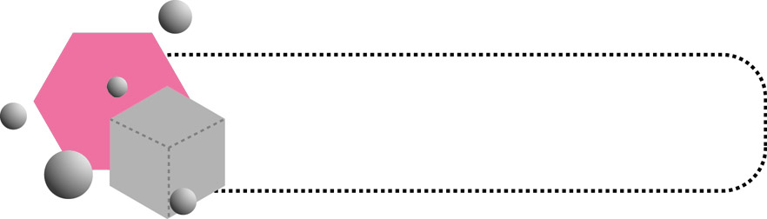
☆☆☆☆☆
教師評定
社區文化分享
3

年 班 姓名： ____________
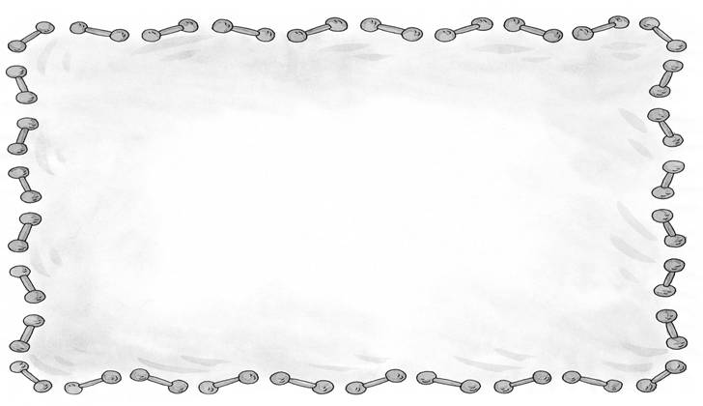
一、在探索社區文化後，你會如何發揚、推動和維護社區文化的特色呢？你可以透過哪些方式來和大家分享？請寫出你的方式，並貼上相關的圖片或資料來呈現。

★工作內容：

★相關圖片或資料：

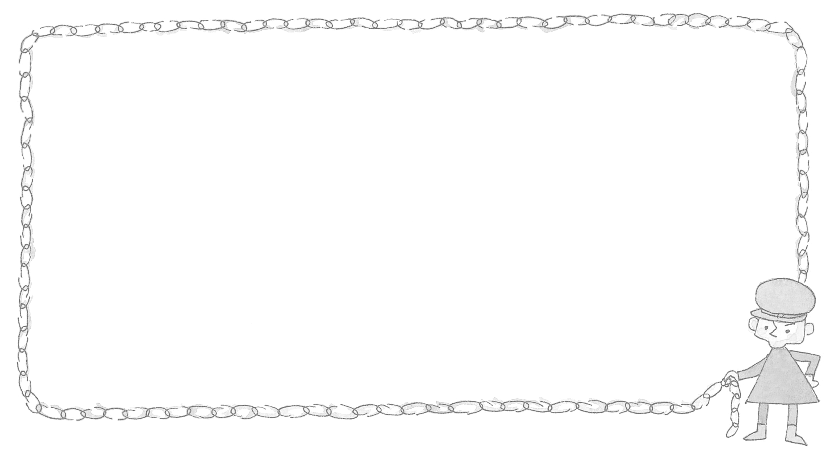
二、想一想，對於社區文化服務與社區文化工作你有什麼樣的想法？參與各式的文化活動後，你有什麼想法或感受呢？
★對於社區文化服務與社區文化工作的想法：

★參與文化活動後的想法與感受：

